电子商务进销存系统

需求规格说明书
(商品与赠品分卷)

文档编号：
创建日期：
最后修改日期：
版 本 号：
电子版文件名： 需求规格说明书_商品与赠品管理（分卷）.doc

文档修改记录

修改日期 | 修改人 | 修改说明 | 版本号

目 录
1 引言 4
1.1 文档说明 4
1.2 背景介绍 4
1.3 文档约定 4
1.4 参考文献 4
1.5 术语解释 5
2 功能需求 6
2.1 商品管理功能模块 6
2.1.1 功能概述 6
2.1.1.1 用例图 6
2.1.1.2 主业务流程图 7
2.1.2 功能点列表 10
2.1.3 功能点细化 11
2.1.3.1 产品查询 11
2.1.3.2 商品创建 12
2.1.3.3 商品品牌管理 14
2.1.3.4 商品类型管理 14
2.1.3.5 商品管理 15
2.1.3.6 促销活动申请与审批 16
2.1.3.7 价格调整申请与审批 18
2.1.3.8 赠品转销售申请与审批 19
2.1.3.9 商品转赠品申请与审批 20
2.1.3.10 赠品管理 21

引言

文档说明
本文档对电子商务进销存系统的商品与赠品管理的功能需求进行综述。为系统设计人员进行概要设计和详细设计提供基础和依据。

背景介绍
- 开发的软件系统的名称：电子商务进销存系统
- 系统使用单位：天翼终端公司电子商务中心

文档约定
在本文档中包括各种数据、文档、说明、图表、手册、目录、指南、重点事项标注等，都必须用标准、清晰的简体中文书面表达。
正文字体为宋体五号字。
在本文档中描述的所有需求都有一个唯一的编号标识。该需求编号在需求确立时产生并在整个项目开发过程中保持不变。
本系统：电子商务进销存系统。
本文档：《需求规格说明书_商品与赠品管理（分卷）.doc》

参考文献
文档名称 | 作者 | 版本号 | CVS地址 | 备注

术语解释
无。

功能需求

商品管理功能模块
商品管理功能模块包含商品管理、赠品管理两大部分。

功能概述

用例图

商品管理用例图
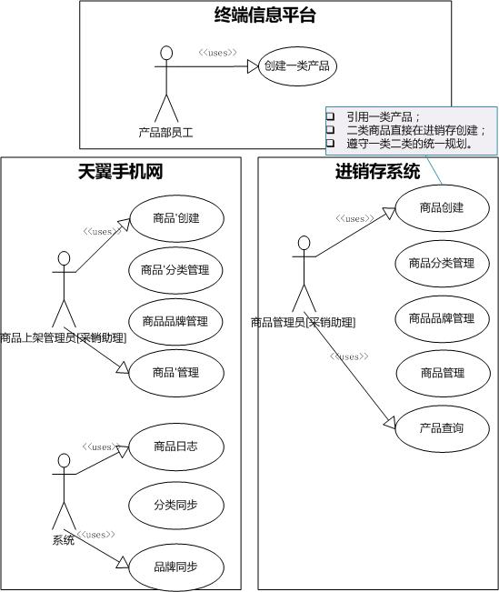

赠品管理用例图
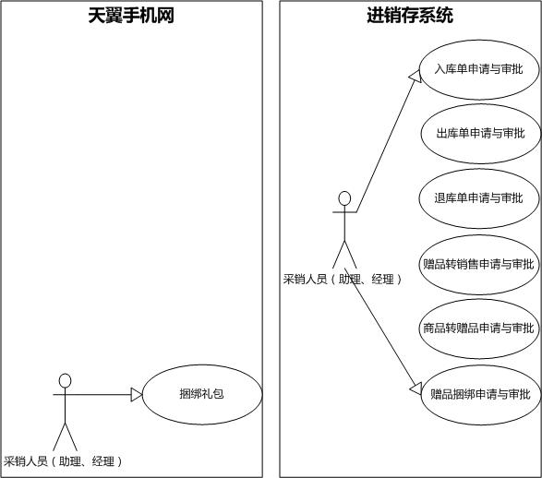

主业务流程图

商品价格管理
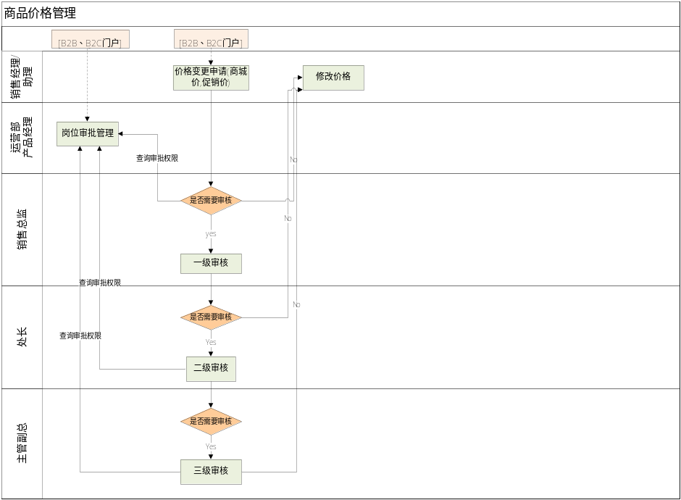

赠品入库
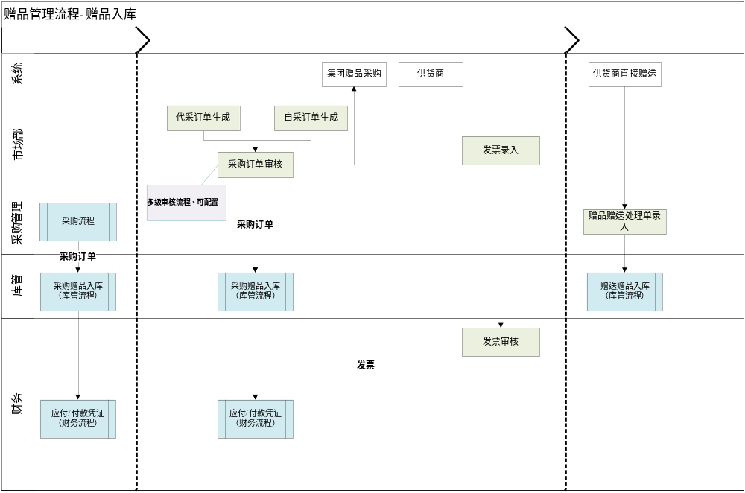

赠品转销售
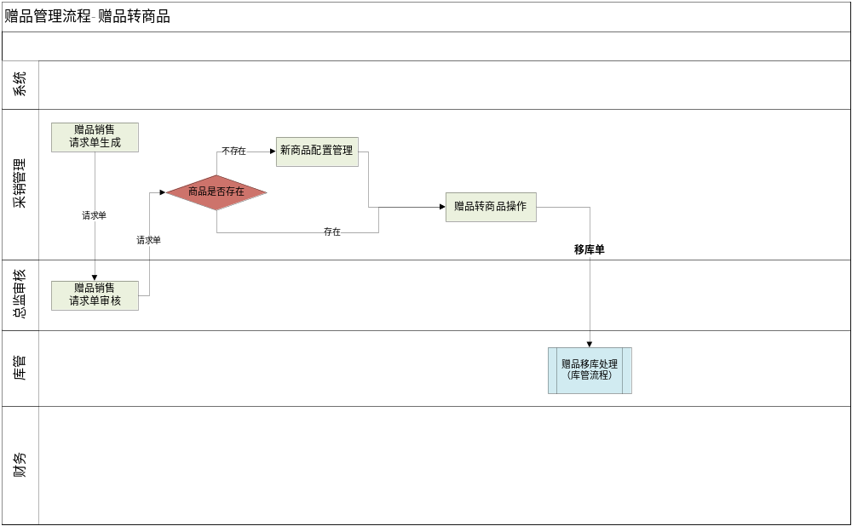

商品转赠品
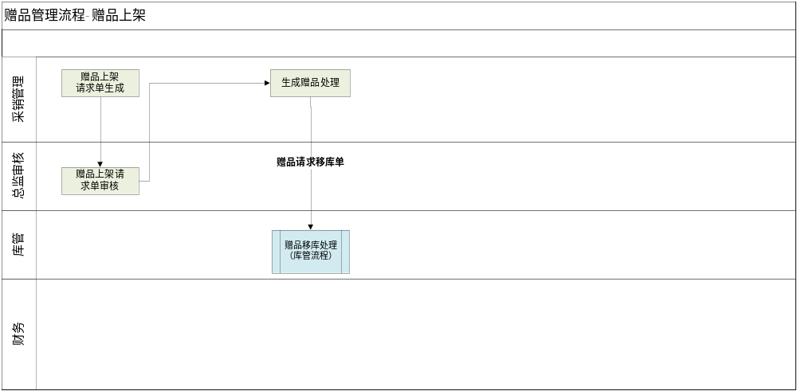

功能点列表
功能点序号 | 功能点内容
1 | 产品查询
2 | 商品创建
3 | 品牌管理
4 | 分类管理
5 | 商品管理
6 | 商品促销活动申请与审批
7 | 商品价格调整申请与审批
8 | 赠送赠品处理单申请与审批
9 | 市场活动申请单生成与审批
10 | 赠品退库单申请与审批
11 | 赠品转销售申请与审批
12 | 商品转赠品申请与审批
13 | 赠品捆绑申请与审批
14 | 赠品管理

功能点细化

产品查询

简要说明
本功能点主要是通过与终端信息平台的接口，查询一类产品的具体信息。

具体描述
- 首先，根据产品部与电子商务中心的分类，一类产品和二类产品的大类区分如下：
分类 | 产品类别 |  | 当前款数
第一大类 | 手机 |  | 1013
第一大类 | 上网卡 |  | 56
第一大类 | 上网本 |  | 15
第一大类 | 创新终端 | MID | 2
第一大类 | 创新终端 | 平板电脑 | 1
第一大类 | 创新终端 | 电子书 | 0
第一大类 | 创新终端 | 车载终端 | 1
第二大类 | 配件 | 存储卡 | 3
第二大类 | 配件 | 蓝牙耳机 | 66
第二大类 | 配件 | 有线耳机 | 1
第二大类 | 配件 | 国产电池 | 129
第二大类 | 配件 | 原装电池 | 31
第二大类 | 配件 | 手机保护套 | 7
第二大类 | 配件 | 手机充电器 | 1
第二大类 | 配件 | 万能充 | 14
第二大类 | 配件 | 线充 | 26
第二大类 | 配件 | 座充 | 23
第二大类 | 配件 | 手写笔 | 1
第二大类 | 配件 | 其他配件 | 83
- 一类产品统一在终端信息平台由厂家录入，并由产品部统一管理；二类产品由电子商务人员可在进销存平台自行创建商品。
- 产品查询则是用于查询一类产品的具体信息，以便于创建商品时引用该产品。

输入与输出
输入输出类型 | 数据实体 | 具体项目
输入 | 产品编码或  产品名称
输出 | 产品信息 | - 产品编码（存货档案编码）  - 品牌  - 型号  - 业务模式  - 颜色

商品创建

简要说明
本功能点主要用于在电子商务进销存系统创建商品。
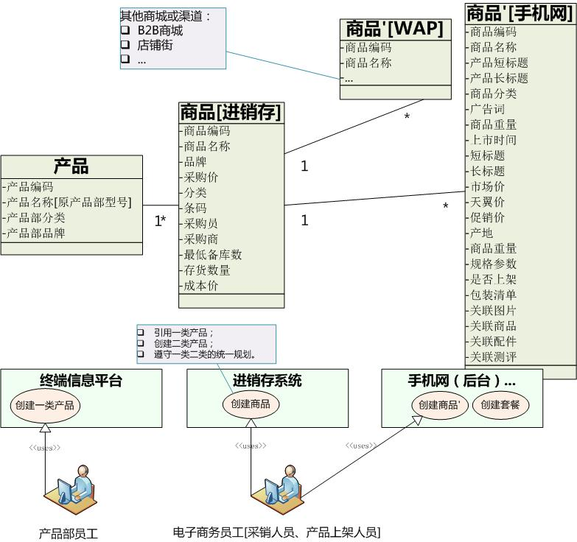

具体描述
- 电子商务人员在进销存系统创建商品时，需要遵守产品部、电子商务部关于一类二类产品的统一规划：
  - 一类商品创建时，需要引用产品部创建的一类产品；
  - 二类产品创建时，直接创建即可；
- 进销存系统商品抽象很重要，商城或渠道的变化尽量不要引起进销存系统商品模型的改造；
- 进销存系统商品创建后，由进销存系统提供“商品查询接口”接口服务，以便于天翼手机网或其他门户渠道引用。在天翼手机网等门户，将创建的“商品”，则首先引用进销存的商品，同时维护更多的商品属性，如产品短名称、长名称、广告语等。

输入与输出
输入输出类型 | 数据实体 | 具体项目
输入 | 产品编码
输出 | 商品 | - 商品编码  - 商品名称  - 品牌  - 分类  - 串码或编码（1对多）  - 采购员(填写字符串即可)  - 采购商(填写字符串即可)  - 最低备库数  - 采购价

商品品牌管理

简要说明
本功能点主要对商品的品牌作管理。

具体描述
- 电子商务进销存系统对商品的品牌作增删改查管理；

输入与输出
输入输出类型 | 数据实体 | 具体项目
输入输出 | 商品品牌

商品类型管理

简要说明
本功能点主要对商品的类型作管理。

具体描述
- 电子商务进销存系统对商品的类型作增删改查管理；

输入与输出
输入输出类型 | 数据实体 | 具体项目
输入输出 | 商品类型

商品管理

简要说明
本功能点主要为电子商务进销存系统的商品基本属性及关联属性提供增删改查功能。

具体描述
- 电子商务进销存系统对商品各类关联属性（例如，商品名称、颜色、采购负责人、采购商等）进行增删改查管理；
- 电子商务进销存系统对天翼手机网等门户渠道提供各商品实时库存数量的查询接口服务；
- 天翼手机网“商品管理”功能的配合改造需求：
- 商品管理页显示：
商品编号、商品短名称、商品品牌、商品分类、市场价、供货价、天翼价、促销价、是否上架、存货情况、是否可采购、最低库存量、半月平均仓包价（产品平均进货价）
- 基本信息页显示：
商品编号、条形码、产品短标题、产品长标题、广告词、商品分类、商品分类2、品牌、采购商、市场价、供货价、天翼价、促销价、产地、商品重量、上市时间、是否上架、上下架历史记录、品牌负责人
- 商品基本信息的填写有规范的框架格式
- 后台管理者只需一键就可以看到合同和商品上架的信息列表，包括录入或上架时间，合同或商品状态等。
- 增加真实的限时、限量抢购模块，对限时、限量抢购（例如，20台卖完了就没了）可以进行后台管理。

输入与输出
输入输出类型 | 数据实体 | 具体项目
输入 | 商品编码或名称
输入\输出 | 商品 | - 商品编码  - 商品名称  - 品牌  - 分类  - 串码或编码（1对多）  - 采购员（1对1）  - 采购商（1对多）  - 最低备库数  - 采购价

赠品管理

简要说明
赠品管理是进销存系统中对赠品进行查询、新增、修改、删除操作的管理功能。

具体描述
- 通过界面录入赠品名称、描述、采购部门、采购成本、备注信息进行赠品创建。
- 假如直接赠送，则采购成本为零，根据财务要求，普通赠品也有成本，可预留赠品单价字段。
- 赠品管理提供赠品信息的修改、删除操作功能。
- 赠品编码规则可由系统设计实现。
- 所有赠品也需要有相应的串码。
- 赠品状态分为有效、失效。

输入与输出
输入输出类型 | 数据实体 | 具体项目
输入/输出 | 赠品 | 包括：  - 赠品编码  - 赠品名称  - 赠品类型[备注字段]  - 赠品串码  - 赠品状态  - 赠品单价  - 采购成本  - 赠品编码  - 采购部门

促销活动申请与审批

简要说明
本功能点主要指根据市场变动情况，由采销或业务人员希望在天翼手机网上推出抢购或特价活动时，先在电子商务进销存系统提出对该商品在此类促销活动时进行限时、价格的调整要求。通过审批流设定，由各级领导来审批该商品价格调整的具体方案。各级审批通过后，采销人员将按照该具体方案，在天翼手机网上手工做好《限时抢购管理》或《特价活动管理》的配置，天翼手机网还需要对该活动的价格、限时等变化做好相应的日志。

具体描述
- 根据市场变动情况，由采销人员提出抢购或特价活动，以及其对限时、价格的调整要求，通过选取商品信息，获得该商品的当前价格，并填写活动情况、限时、价格、希望价格生效时间、希望价格失效时间生成促销活动申请单；
- 各级业务人员与领导对此申请单进行审批。审批的过程与规则可以参见系统管理功能模块中的审批管理。与一般的审批不同的是，若涉及价格（促销价）调整的审批，则需要根据所需设定的价格上下阀值来确定审批层级的开关；同时，阀值可以按上浮与下调的百分比、绝对值两种情况来设定。(如调价20%单子分配给张三,调价50%,单子分配给李四审批等)
- 审批通过后，提交该申请单的采销人员可以在工作台上看到审批的结果或审批通过的通知。

输入与输出
输入输出类型 | 数据实体 | 具体项目
输入 | 促销活动申请单 | 包括：  - 商品信息(品牌、型号)  - 活动情况或原因  - 一定时期内商品平均采购价格  - 商品库存(分库给出明细)  - 商品限时抢购开始时间  - 商品限时抢购结束时间  - 商品调价幅度(百分比、绝对值)  - 商品当前价格(市场价、商城价、促销价)  - 被调价格类型(市场价、商城价、促销价)  - 希望价格生效时间  - 希望价格失效时间  - 备注
输出 | 价格调整申请单  审批结果 | - 审批人  - 审批评语  - 审批状态或结果

价格调整申请与审批

简要说明
本功能点主要指根据市场变动情况，由采销人员提出对商品价格的调整要求。通过商品价格调整的审批设定，可以动态地决定该由几级领导来审批该商品价格调整的具体方案。审批通过后，采销人员将按照该具体方案，在天翼手机网上手工做好系统价格的配置，天翼手机网还需要对该商品的价格变化做好相应的商品日志。

具体描述
- 根据市场变动情况，由采销人员提出对商品价格的调整要求，通过选取商品信息，获得该商品的当前价格，并填写调价原因、商品调价幅度、被被调价格类型、希望价格生效时间、希望价格失效时间生成价格调整申请单；
- 各级业务人员与领导对此申请单进行审批。审批的过程与规则可以参见系统管理功能模块中的审批管理。与一般的审批不同的是，本价格调整的审批需要根据所需设定的价格上下阀值来确定审批层级的开关；同时，阀值可以按上浮与下调的百分比、绝对值两种情况来设定。
- 各级审批通过后，提交该申请单的采销人员可以在工作台上看到审批的结果或审批通过的通知。
- 采销人员将按照该具体方案，在天翼手机网上手工做好该商品价格的配置，天翼手机网还需要对该商品的价格变化做好相应的商品日志。
- 具体的审批流程可参见本功能模块中的“商品价格管理流程图”。

输入与输出
输入输出类型 | 数据实体 | 具体项目
输入 | 价格调整申请单 | 包括：  - 商品信息(品牌、型号)  - 一定时期内商品平均采购价格  - 商品库存(分库给出明细)  - 商品调价幅度(百分比、绝对值)  - 商品当前价格(市场价、商城价、促销价)  - 被调价格类型(市场价、商城价、促销价)  - 希望价格生效时间  - 希望价格失效时间  - 调价原因  - 备注
输出 | 价格调整申请单  审批结果 | 包括各级：  - 审批人  - 审批评语  - 审批状态或结果

赠品转销售申请与审批

简要说明
本功能点指，根据销售策略，采销人员进行赠品转销售的申请并提交审批的业务过程。

具体描述
- 根据销售策略，采销人员，选取特定的赠品和数量，生成赠品转销售请求单；
- 各级业务人员与领导对此申请单进行审批。审批的过程与规则可以参见系统管理功能模块中的审批管理。
- 审批通过后，首先是赠品的编码转换成商品的编码，同时生成赠品移库单，进行后续的赠品移库处理。

输入与输出
输入输出类型 | 数据实体 | 具体项目
输入 | 赠品转销售申请单 | 包括：  - 请求单编码  - 请求单日期  - 业务单元  - 申请人  - 申请事项  - 赠品编码  - 赠品名称  - 商品编码  - 商品数量  - 商品颜色  - 机型  - 库存量  - 已销售数量  - 采购价格  - 平均采购成本
输出 | 审批结果
输出 | 赠品移库单 | - 详见库管移库单

商品转赠品申请与审批

简要说明
本功能点主要描述商品转赠品的申请与审批功能。

具体描述
- 采销人员，选取特定的商品和数量，生成商品转赠品的请求单；
- 各级业务人员与领导对此申请单进行审批。审批的过程与规则可以参见系统管理功能模块中的审批管理。
- 审批通过后，首先是商品的编码转换成赠品的编码，同时生成移库单，进行后续的移库处理。

输入与输出
输入输出类型 | 数据实体 | 具体项目
输入 | 商品转赠品请求单 | 包括：  - 请求单编码  - 请求单日期  - 业务单元  - 申请人  - 申请事项  - 商品编码  - 商品数量  - 商品颜色  - 机型  - 库存量  - 已销售数量  - 采购价格  - 平均采购成本
输出 | 审批结果
输出 | 赠品移库单 | - 详见库管移库单

